 Α.Ο. ΩΚΕΑΝΟΣ
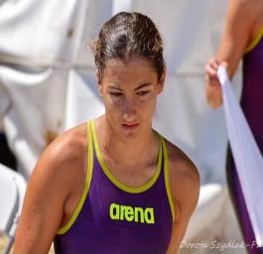
ΑΓΓΕΛΑΚΗ ΧΑΡΑ (20/10/04)*(ΝΕΩΝ ΓΥΝΑΙΚΩΝ)* ΑΤΟΜΙΚΑ ΡΕΚΟΡ & ΒΑΘΜΟΛΟΓΙΑ (FINA) ΑΝΑΛΟΓΑ ΜΕ ΤΙΣ ΕΠΙΔΟΣΕΙΣ
ΑΓΩΝΙΣΜΑ | ΕΠΙΔΟΣΗ | ΗΜΕΡΟΜΗΝΙΑ | ΒΑΘΜΟΙ
50μ.Ελεύθερο | 27.04 | 12/4/24 | 665
100μ.Ελεύθερο | 59.15 | 8/12/24 | 668
200μ.Ελεύθερο | 2:06.52 | 6/12/24 | 709
400μ.Ελεύθερο | 4:51.27 | 12/1/19 | 535
800μ.Ελεύθερο | - | - | -
1500μ.Ελεύθερο | - | - | -
50μ.Ύπτιο | 31.92 | 14/1/24 | 595
100μ.Ύπτιο | 1:10.58 | 21/4/23 | 539
200μ.Ύπτιο | 2:27.63 | 14/1/23 | 583
50μ.Πεταλούδα | 28.67 | 13/4/24 | 618
100μ.Πεταλούδα | 1:06.02 | 30/4/22 | 593
200μ.Πεταλούδα | - | - | -
50μ.Πρόσθιο | (Π.Ρ. Κ23) 31.27 | 27/4/24 | 810
100μ.Πρόσθιο * | 1:08.70 | 26/4/24 | 813
200μ.Πρόσθιο | 2:29.96 | 20/12/24 | 771
200μ.Μ.Α. | 2:19.09 | 18/2/23 | 745
400μ.Μ.Α. | 4:58.97 | 12/1/24 | 703

